1.研究生管理系统-工作台-研究生系统-开课排课-教师工作量管理应用（研）
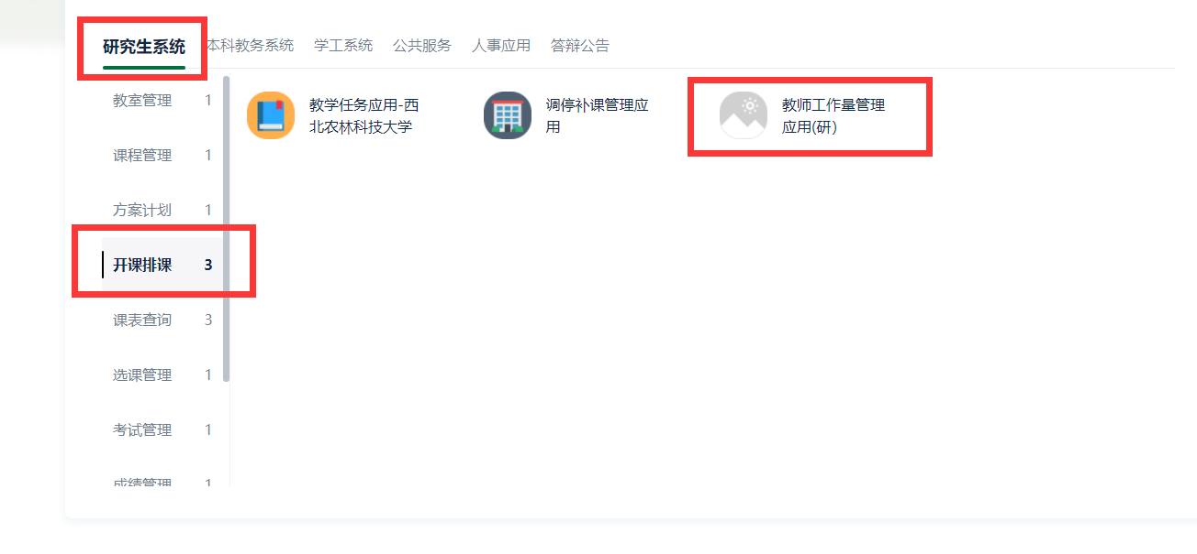
2.首先查看学期学年，从2021春季学期开始，再依次确认工作量；其次，点击“更改”按钮更换学期，从2021春依次更换至2023夏，共八个学期。
